Шелепова Дарья Александровна
Челябинский педагогический колледж № 1
Преподаватель музыкальных дисциплин

Соединение главных трезвучий. Виды соотношений аккордов. Гармоническое и мелодическое соединение
Соотношение аккордов.
Два соседних аккорда имеют определенный интервал между своими примами. Этот интервал определяет, в каком соотношении между собой находятся оба созвучия.
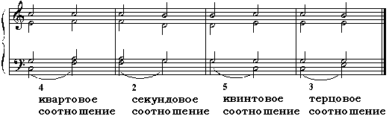

Художественная практика выработала определенные правила соединения аккордов. Основа соединения аккордов - голосоведение, которое образуется от различных видов совместного движения голосов.
Соединяя аккорды разных функций, нужно помнить правила удвоения в трезвучиях и секстаккордах.
Соединение аккордов, при котором общий звук для двух аккордов остается на месте, в том же голосе, называется гармоническим соединением.
Аккорды тоники и доминанты находятся в кварто-квинтовом соотношении. В трезвучиях кварто-квинтового соотношения всегда имеется общий для двух аккордов звук (пятая ступень лада - это квинтовый звук тоники, а для доминанты - основной тон). Общий звук остается на месте, бас идет скачком в бас нового аккорда в любом направлении, остальные два голоса идут плавно в звуки нового аккорда (плавным движением называется движение голоса на интервал не больше терции)
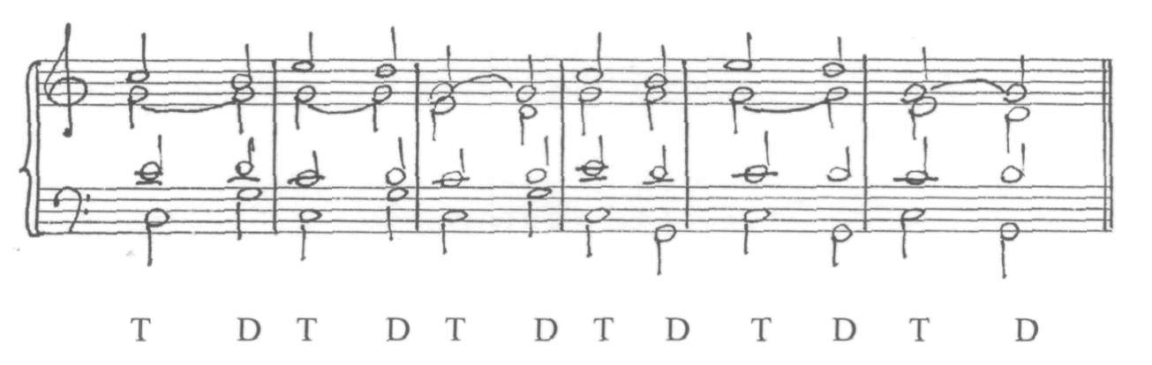
Аккорды тоники и субдоминанты находятся между собой также в кварто- квинтовом соотношении. Между ними тоже есть общий звук, это первая ступень лада, что делает возможным создавать гармоническое соединение.
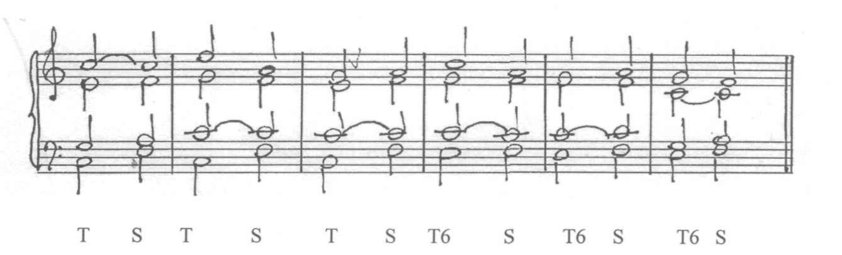
Кроме гармонического, существует и мелодическое соединение аккордов. При мелодическом соединении все голоса имеют подвижную мелодическую линию, соответствующую нормам плавного голосоведения. Технология соединения таких аккордов такова: а) бас ведется на кварту, б) три верхних голоса движутся плавно противоположно басу на соседние звуки второй гармонии, например:
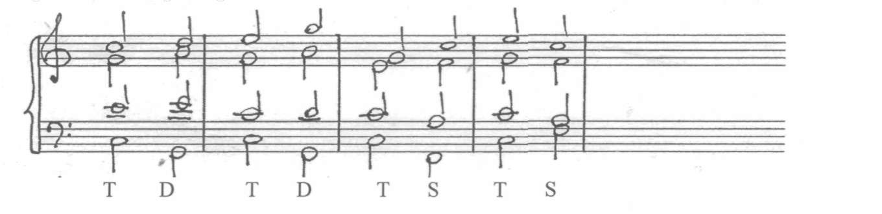
Гармоническое соединение применяется для связи 3х звуков кварто-квинтового соотношения, у которого есть всегда один общий звук (T-S, T-D).
Мелодическое соединение применяется для связи не имеющих общих звуков (S-D).
Для соблюдения правильного голосоведения необходимо следить за правильностью голосоведения каждой пары голосов. В гармонии запрещены параллелизмы (пример5)— движение пары голосов параллельными квинтами, примами или октавами, а так же движение всех четырех голосов в одном направлении(пример 6). Необходимо избегать перекрещевания — такого соединения при котором один из голосов оказывается выше соседнего голоса (пример 8). Нежелательная передача хроматического хода из одного голоса в другой, которая называется переченьем. (пример 9)
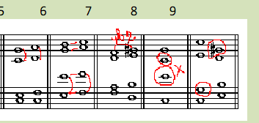

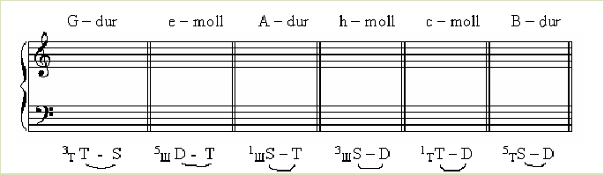
Практическое задание

